**ĐỀ SỐ 24**

**ĐỀ THI CHỌN HỌC SINH GIỎI - MÔNVẬT LÝ 7**

(Thời gian 120 phút không kể thời gian giao đề)

**Câu 1 (3 điểm)**: Một bình đựng đầy 7 lít xăng, chỉ dùng 2 bình loại 5 lít và 2 lít, làm thế nào để lấy được 1lít xăng từ bình 7 lít trên. Biết các bình đều không có vạch chia độ.

**Câu 2 (4 điểm):** Để vẽ ảnh của một điểm sáng qua gương cầu lõm, ta dùng nguyên tắc sau: Từ điểm sáng đó ta vẽ hai tia tới gương cầu lõm sau đó xác định hai tia phản xạ của chúng.

Nếu hai tia phản xạ cắt nhau thực sự thì giao điểm cắt nhau đó là ảnh thật của điểm sáng. Nếu hai tia phản xạ không cắt nhau thực sự mà chỉ có đường kéo dài của chúng cắt nhau, thì giao điểm cắt nhau đó là ảnh ảo của điểm sáng.

Hãy vẽ ảnh của điểm sáng S trên hình 3.8a và 3.8b

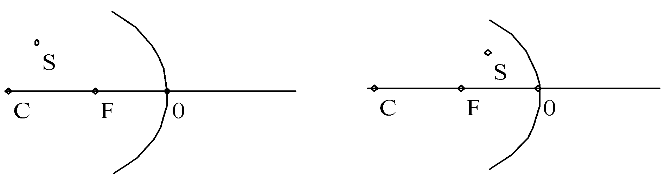

a)  *Hình 3.8 b)*

**Câu 3 (3 điểm):** Màng loa dao động phát ra âm có tần số 1000Hz.

1. Tính thời gian màng loa thực hiện một dao động.

b) Trong thời gian ấy, âm truyền đi được đoạn đường bao nhiêu trong không khí? Trong nước? Biết vân tốc truyền âm trong không khí là 340m/s và trong nước là 1500m/s.

**Câu 4 (5 điểm):** Một chùm bóng đèn trang trí gồm 5 bóng đèn trên đó có ghi các chỉ số: 3V- 0,35A được mắc nối tiếp nhau.

1. Vẽ sơ đồ mạch điện.
2. Nguồn điện phải có hiệu điện thế là bao nhiêu để đèn sáng bình thường?
3. Khi một bóng cháy thì điều gì sẽ sảy ra? Vì sao?
4. Một bạn khẳng định rằng có thể sử dụng vôn kế để tìm được xem đèn nào cháy. Em hãy nêu cách làm.

**Câu 5 (2 điểm):** Vào những ngày hanh khô, tại sao ta không nên lau cửa kính, màn hình ti vi, màn hình máy vi tính bằng khăn khô ?

**Câu 6 (4 điểm ):** Đổ 1 lít nước vào 0,5 lít rượu rồi khuấy đều ta thấy thể tích của hỗn hợp giảm 0,4% thể tích tổng cộng của các chất thành phần. Tính khối lượng riêng của hỗn hợp biết khối lượng riêng của nước và rượu lần lượt là D1 = 1000kg/m3; D2 = 800kg/m3.

-------------------HẾT ----------------

**ĐÁP ÁN ĐỀ SỐ 24**

**Câu 1 (3đ):** Ta có thể thực hiện phương án sau:

- Rót xăng từ bình 7 lít sang đầy bình 2 lít, sau đó rót xăng từ bình 2 lít sang bình 5 lít (thực hiện 2 lần).

- Tiếp tục thực hiện lần thứ ba. Lúc này chỉ có thể rót đầy bình 5 lít và trong bình 2 lít còn lại 1 lít xăng.

| **Câu 2 (3đ):**  Ảnh S’ được biểu diễn như hình vẽ: |
| --- |

**Câu 3 (3đ):** a) Thời gian để màng loa thực hiện một dao động là:

Ta có f =  => T = 1/f = 1/1000 = 0,001 (s)

1. Trong thời gian ấy, âm truyền:

- Trong không khí một đoạn: s1 = T.v1 = 0,001. 340 = 0,34 (m).

- Trong nước một đoạn: s2 = T.v2 = 0,001.1500 = 1,5 (m).

**Câu 4 (5đ):**

1. Vẽ đúng sơ đồ mạch điện (1đ)
2. V× c¸c bãng ®Ìn m¾c nèi tiÕp nên:

U = U1+U2+U3+U4+U5  = 5U1 = 5.3 = 15(V)

c) Một bóng đèn bị cháy thì các bóng còn lại sẽ không sáng vì mạch hở.

d) Có thể dùng vôn kế để tìm xem được bóng nào cháy. Mắc một đầu vôn kế cố định với một đầu đèn ngoài cùng(mắc đúng cực), đầu còn lại của vôn kế chạm với đầu còn lại của đèn.

Nếu số chỉ vôn kế khác không (3V) thì đèn đó không cháy. Di chuyển đầu này sang đèn bên cạnh, cứ như vậy ta sẽ phát hiện được đèn cháy.

**Câu 5 (2đ):**

- Khi lau mặt kính màn hình ti vi bằng khăn khô, ta đã vô tình làm cho các bề mặt này bị nhiễm điện.

- Sự nhiễm điện của các mặt này làm cho bụi bị hút vào nhiều hơn.

**Câu 6( 4 điểm ):** Tóm tắt:

V1 = 1lít = 0,001m3

V2 = 0,5 lít = 0,0005m3

D1 = 1000kg/m3

D2 = 800kg/m3

D = ?

Bài giải:

Khối lượng của 1 lít nước là :

m1 = D1.V1 = 1000. 0,001 = 1(kg)

Khối lượng của 0,5 lít rượu là :

m2 = D2.V2 = 800. 0,0005 =0, 4(kg)

Vậy khối lượng của hỗn hợp là :

m = m1 + m2 = 1 + 0,4 = 1,4 (kg)

Thể tích của hỗn hợp bây giờ còn là: 100% - 0,4% = 99,6% thể tích của hỗn hợp do đó thể tích của hỗn hợp bây giờ là:

V’ = 99,6% .V = 99,6% (V1 + V2) = 99,6%.0,0015 = 0,001494 (m3)

Vậy khối lượng riêng của hỗn hợp là:

937,1(kg/m3)



--------------------------------------------------------------------------------